PROGRAMA DE SIEMBRA DE 1 MILLÓN DE ÁRBOLES FUE RECONOCIDO INTERNACIONALMENTE
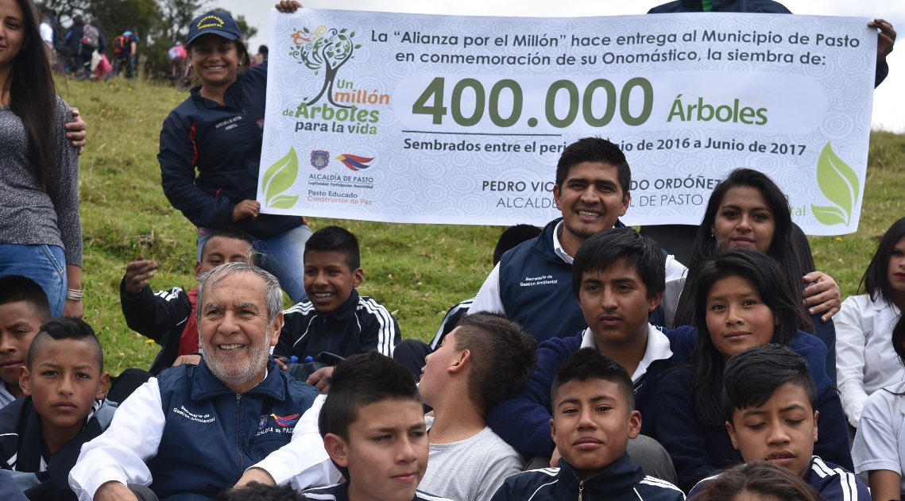
Como un justo reconocimiento al esfuerzo que se viene haciendo desde el municipio para la preservación del medio ambiente, calificó el alcalde de Pasto Pedro Vicente Obando Ordóñez, al conocer que el programa “un millón de árboles para la vida”, contemplado en el Plan de Desarrollo Municipal, Pasto educado constructor de Paz, haya sido seleccionado dentro de los 90 primeros, de más de 2400 proponentes en los Premios Latinoamérica Verde, en la categoría bosques y flora.
El mandatario local explicó, que le parece grato que uno de sus compromisos frente al tema ambiental como gobernante, haya recibido este reconocimiento porque según dijo “nuestro programa de sembrar un millón de árboles durante nuestro mandato, fue incluido en el Plan de Desarrollo como un compromiso con la naturaleza, y no para buscar premios. Pero si organizaciones internacionales ven a esta iniciativa como algo de gran impacto, bienvenidos sean todos los apoyos”.
Gracias a este reconocimiento, Pasto se hace merecedor al derecho de estar presente del 22 al 24 de agosto en la ciudad ecuatoriana de Guayaquil, durante la gala de estos premios, mostrando esta experiencia y buscar posibles nuevos apoyos de entidades y organizaciones presentes.
El Alcalde de Pasto recordó que hasta el momento se llevan sembrados 400.011 árboles dentro de este programa y dijo que se aspira que a finales del año se haya superado la meta del millón, que fue establecida para el cuatrienio de su mandato. Agradeció y felicitó al secretario de Gestión Ambiental Jairo Burbano y todo su equipo, por la forma juiciosa como han venido desarrollando este programa. De igual manera agradeció a todas las instituciones públicas y privadas que se han vinculado, especialmente a los estudiantes y docentes de instituciones educativas urbanas y rurales.
Información: Secretario Gestión Ambiental Jairo Burbano Narváez. Celular: 3016250635 jabuisa@hotmail.com
Somos constructores de paz

EN REUNIÓN CON USUARIOS DEL MERCADO DOS PUENTES, ALCALDE DE PASTO RATIFICA COMPROMISO PARA LA MEJORA INTEGRAL DE LA PLAZA
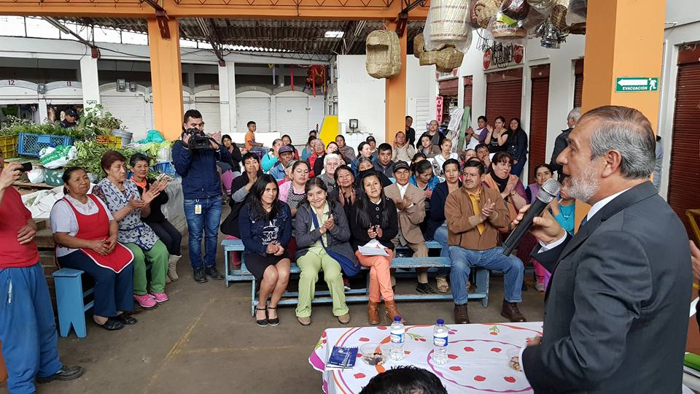
El Alcalde Pedro Vicente Obando Ordóñez, se reunió con los usuarios de la Plaza de Mercado Dos Puentes, para resolver inquietudes, escuchar las situaciones que aqueja a este sector y tomar medidas para contrarrestarlas. Los principales temas abordaros fueron: alcantarillado, tránsito, impacto del Parque Río de Alta Montaña y Banco de la Esperanza.
El mandatario Pedro Vicente Obando Ordóñez, destacó el liderazgo, organización y convivencia que caracteriza a los usuarios de la Plaza y entregó un parte de tranquilidad de preservar el mercado, el cual no se verá afectado por la ejecución de proyectos como el Parque del Río de Alta Montaña. “Venimos trabajando constantemente y posterior a esta jornada vamos a ver como el Banco de la Esperanza trae posibilidades para los trabajadores, así mismo, se realizará las gestiones frente al alcantarillado y que Empopasto realice el análisis y las correcciones del caso. En cuanto al Parque del Río de Alta montaña, decirles que traerá beneficios, porque atraerá a más gente y acá tienen una oferta grandiosa”.
Gladys Delgado, líder de la Plaza de Mercado Dos Puentes, dijo que en la jornada se logró resultados positivos, reconociendo las respuestas del alcalde de Pasto, quien está comprometido con la mejora integral de este escenario. “Nosotros soñamos con ser grandes empresarios y el Alcalde nos está acompañando en este propósito a través de capacitaciones y propuestas que buscan mejorar el potencial humano y con ello la parte de infraestructura y mercadeo”, señaló.
La Plaza de Mercado Dos Puentes, está integrada por 250 trabajadores entre eventuales y estacionarios, la invitación a la ciudadanía, es apoyar los sueños de los usuarios de esta Plaza, constituida formalmente, que ofrece productos frescos de la canasta familiar como frutas, verduras, carnes; así como utensilios y otras artesanías de calidad, a bajo costo.
Somos constructores de paz

ALCALDE DE PASTO RECHAZÓ DE MANERA ENFÁTICA, AMENAZAS CONTRA AUTORIDAD DEL PUEBLO INDÍGENA QUILLASINGA
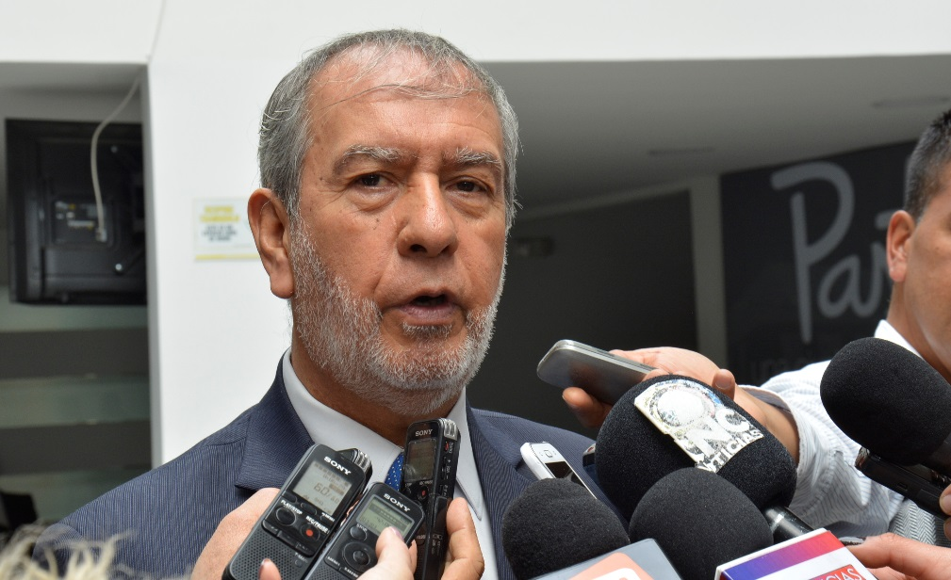
De manera enfática, el alcalde de Pasto Pedro Vicente Obando Ordóñez, rechazó a través de un comunicado dirigido a la opinión pública, las amenazas de las que ha sido objeto en las últimas horas, el gobernador del resguardo indígena Refugio del Sol, Camilo Ernesto Rodríguez Quispe.
El mandatario local le expresó a Rodríguez Quispe, toda su solidaridad lo mismo que a toda su familia, de igual manera le expresó todo su respaldo e indicó que ya se están haciendo las gestiones necesarias ante el Gobierno Nacional y las autoridades competentes, para que se esclarezca la veracidad de estas amenazas.
Asimismo, en su comunicado el alcalde de Pasto conmina a la Oficina de Derechos Humanos del Ministerio de Interior, a la Unidad de Protección, a la Fiscalía General de la Nación, a la Defensoría del Pueblo y a la Personería Municipal, a realizar las acciones pertinentes para garantizar la seguridad del dirigente del pueblo Quillasinga, del corregimiento de El Encano.
Somos constructores de paz
“CORREDORES VERDES” INICIATIVA QUE BUSCA AMPLIAR LOS ANDENES EN EL CENTRO DE LA CIUDAD
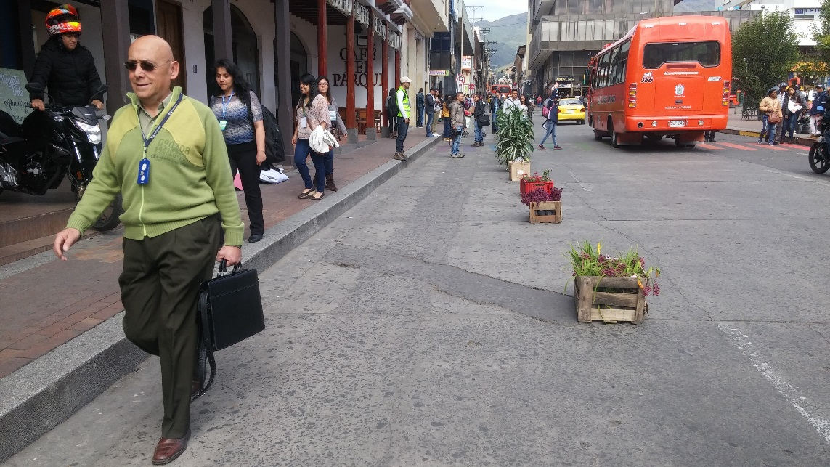
“Corredores Verdes” es una nueva iniciativa que realiza la Secretaría de Tránsito y Transporte de Pasto con el fin de mejorar la movilidad peatonal en la principal plaza de la ciudad; consiste en ampliar 3 metros de anden formando un corredor con plantas naturales además demarcando un cebra de colores facilitando la transitabilidad de los pastusos en la Plaza de Nariño.
“La Alcaldía de Pasto conjuntamente con la Gobernación, estudiantes de la Universidad de Nariño y activistas de la ciudad realizamos un diagnóstico sobre el espacio público en la Plaza de Nariño y nos dimos cuenta que la gente está insatisfecha con los andenes, por lo tanto de una manera lúdica y temporal hacemos este testeo para dar más espacio a los peatones” afirmo Andrea Ordóñez, Asesora de Medios Alternativos de transporte de la Secretaría de Tránsito y Transporte de Pasto.
Por su parte Mireya Gutiérrez, Comerciante de la ciudad, resalto la propuesta de la Alcaldía de Pasto y manifestó que es muy importante abrir mas espacio a los peatones en este sector ya que los vehículos no respetan a los transeúntes y se están apoderando del espacio público de Pasto.
Es importante tener en cuenta que los andenes son espacios que sirven para asegurar a los peatones y protegerlos de los riesgos de la movilidad vehicular, toda vez que se les dé un buen uso y cuidado.
Información: Coordinadora Movilidad Urbana STTM – Andera Ordóñez. Celular: 3007880547
Somos constructores de paz
SECRETARÍA DE GOBIERNO CON APOYO DE OIM SOCIALIZA ESTRATEGIA DE ACCESO A EMPLEO PARA MUJERES VÍCTIMAS DE VIOLENCIA SEXUAL Y VIOLENCIA BASADA EN GÉNERO
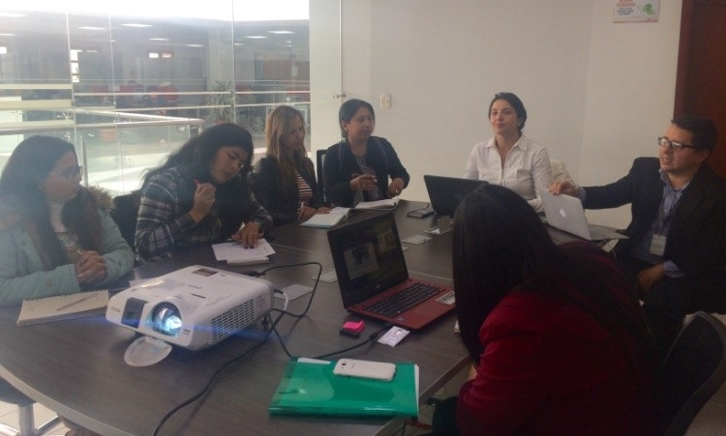
La Secretaría de Gobierno a través del Programa de Atención a Víctimas del Conflicto Armado, con el apoyo de la Organización Internacional para las Migraciones OIM, socializó a instituciones públicas que trabajan con población víctima del conflicto como, SENA, Comisarias de Familia, Oficina de Género de la Alcaldía de Pasto entre otras, la estrategia de acceso a empleo para mujeres víctimas de violencia sexual y violencia basada en género.
Esta estrategia realizada en articulación con la Consejería Presidencial para la Equidad de la Mujer y el Ministerio del Trabajo, busca a través de la implementación de diferentes acciones, que las mujeres víctimas de violencia basada en género, puedan acceder a oportunidades de empleo y proporcionar beneficios tributarios para las empresas que las contraten, según lo estipulado en el artículo 23 de la ley 1257 de 2008 por la cual se dictan normas de sensibilización, prevención y sanción de formas de violencia y discriminación contra las mujeres.
El balance de esta jornada fue positivo, ya que se logró la vinculación y articulación de diferentes instituciones, las cuales trabajan en el territorio por salvaguardar los derechos de esta población y facilitarán el acceso de las mismas a opciones laborales en condiciones dignas.
La coordinadora del Programa de Asistencia y Atención a Víctimas del Conflicto Armado, Tatiana Delgado manifestó que “el trabajo mancomunado entre las instituciones empezará con la realización de eventos como ferias, que nos permita recolectar las ofertas y oportunidades laborales para las mujeres víctimas de violencia sexual y violencia basada en genero y poder llegar a ellas con opciones importantes, eficaces y amplias para que puedan ser vinculadas a nivel laboral en el territorio. Empezaremos a trabajar con FENALCO como aliado estratégico para que los empresarios de la región se vinculen a este proceso”.
Cabe anotar que a corte primero de mayo en el municipio de Pasto existen más de 105 mil víctimas del conflicto armado y el 50% de esta población son mujeres.
Información: Coordinadora Programa Atención a Víctimas, Tatiana Delgado Garzón. Celular: 3163351627
Somos constructores de paz

CON ÉXITO AVANZA LA CONSTRUCCIÓN DEL ACUEDUCTO DEL PROYECTO MULTIVEREDAL DE SANTA BÁRBARA TERCERA FASE PARA EL CORREGIMIENTO DE CATAMBUCO
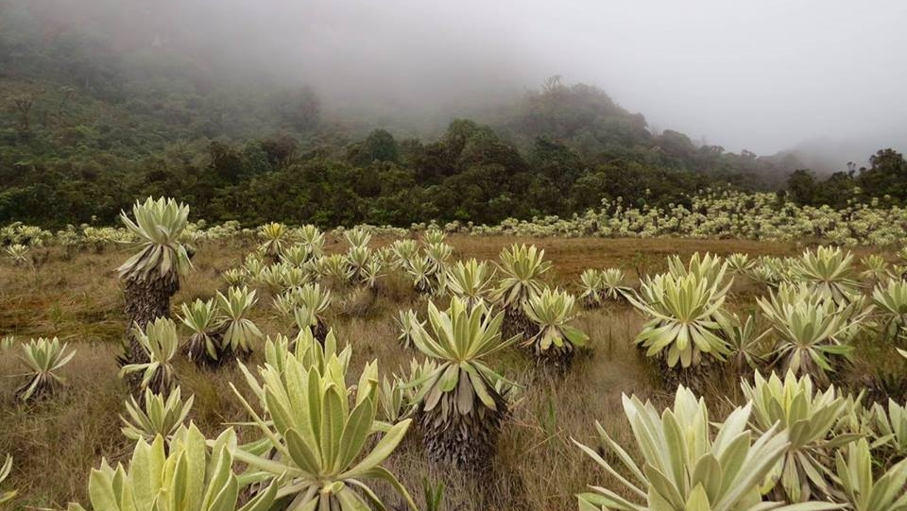
Con el propósito de garantizar las condiciones de calidad y estabilidad de la obra, como también el buen uso de los recursos, la Alcaldía de Pasto a través de la Secretaría de Gestión Ambiental, en cumplimiento al Nuevo Pacto con la Naturaleza, realizó la visita al proyecto multiveredal en sus tres fases, liderado por las juntas administradoras de acueducto: "El Agua es Vida" en el corregimiento de Santa Bárbara y junta Multiveredal "Tercera Fase Cruz de Amarillo" del corregimiento de Catambuco.
El proyecto regional es considerado de gran impacto para el sector rural del municipio de Pasto y el municipio de Tangua, ya que por su cobertura ha permitido el abastecimiento de agua a un gran número de familias de la región, hasta el momento ocho veredas del municipio de Pasto y cuatro veredas del municipio de Tangua.
Es un sueño que nace en el año 2002 como una iniciativa de la comunidad, donde los beneficiarios de varias veredas de los corregimientos de Santa Bárbara y Catambuco lograron organizarse con esfuerzo, solidaridad, perseverancia y trabajo en equipo de la mano con las administraciones locales y el gobierno nacional, permitiendo así consolidar los diseños para su construcción y gestionando recursos ante regalías, cuya inversión se ha visto reflejada en la ejecución de de 3 fases: la primera fase orientada a la construcción de la bocatoma, el desarenador, el tanque de almacenamiento y la conducción de 9 km. de suministro de agua al Cerotal y el Divino Niño.
La segunda fase consistió en la construcción de la red de distribución, beneficiando a las veredas de Alto Santa Bárbara, Santa Bárbara Centro, Alto Concepción, Concepción Bajo y Jurado. Cabe resaltar que hasta el momento se han logrado beneficiar 575 familias en la fase uno y dos, sumando 630 familias en la fase tres, realizando la ampliación de la tubería de conducción, así mismo la construcción de tanques de almacenamiento adicional ubicados en el cerro la Piriola y las veredas de San Isidro y la Victoria; dada la cobertura de este proyecto, se ha previsto la instalación de los sistemas de desinfección con el propósito de mejorar la calidad de agua en la región.
En cuanto a inversión se refiere se han gestionado rubros adicionales en la presente vigencia por un valor aproximado de mil millones de pesos, lo que suma una inversión para la presente fase de 5.500 millones de pesos aproximadamente. Por su parte la actual administración en cabeza del señor alcalde Pedro Vicente Obando y el secretario de Gestión Ambiental Ing. Jairo Burbano, ha logrado una inversión adicional de 995 millones de pesos, los cuales fueron tramitados ante los Órganos Colegiados de Administración y Decisión de la región pacífico (OCAD), quienes después de aprobar los respectivos ajustes, dieron luz verde para continuar con el cumplimiento del objeto contractual del proyecto.
En igual forma la Secretaría de Gestión Ambiental en su componente de educación capacita a las Juntas Administradoras de Acueducto (JAA) mediante la sensibilización sobre el buen uso del agua, el cuidado de las fuentes hídricas, la administración y el ahorro de los recursos bajo criterios de sustentabilidad, cumpliendo así con la misión de suministrar agua potable con calidad a toda la comunidad, tal como lo estipula el Plan de Desarrollo Municipal “Pasto educado constructor de paz”.
Información: Secretario Gestión Ambiental Jairo Burbano Narváez. Celular: 3016250635 jabuisa@hotmail.com
Somos constructores de paz

CONVOCATORIA 001 DE 2016 PARA LA SELECCIÓN DE HOGARES POSTULANTES AL SUBSIDIO DE MEJORAMIENTO DE VIVIENDA PARA POBLACIÓN VÍCTIMA DEL CONFLICTO ARMADO
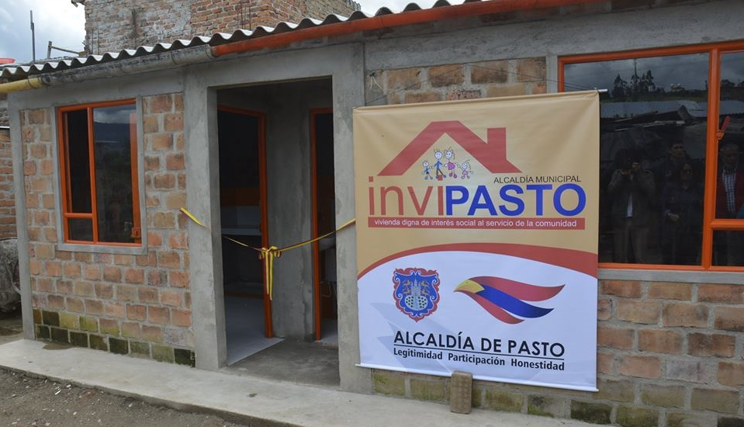
El Instituto Municipal de la Reforma Urbana y Vivienda de Pasto - INVIPASTO y la Secretaría de Gobierno, a través del programa de Asistencia y Atención a Víctimas del Conflicto, informa a la comunidad en general, residente en el municipio de Pasto, que se inicia el proceso de convocatoria para la postulación al subsidio de vivienda de interés social en el sector urbano y/o rural del Municipio de Pasto, en la modalidad de mejoramiento.
Este subsidio aplica para la población víctima del conflicto armado, cuyo proceso de registro y recepción de datos, se llevará a cabo desde el lunes 10 hasta el 14 de julio, en las instalaciones del Programa de Atención a Víctimas del Conflicto Armado, ubicadas en la Carrera 26 Número 2 – 12 Barrio Capusigra, a partir de las 8 de la mañana hasta las 4 de la tarde en jornada continua.
El Mejoramiento de Vivienda, es la modalidad que permite al hogar beneficiario del subsidio superar o subsanar en la solución de vivienda, una o varias carencias o deficiencia en baño, cocina, pisos y cubierta.
El Instituto Municipal de la Reforma Urbana y Vivienda de Pasto “INVIPASTO” a través de la Sección técnica, adelantará el diagnostico de carencias o deficiencias presentadas en la vivienda de cada uno de los hogares preseleccionados en la convocatoria abierta; por su parte la Secretaría de Gobierno, realizará el estudio socioeconómico de la familia postulante para efectos de caracterizar las condiciones habitacionales y priorizar las obras a ejecutar.
Los interesados en obtener un subsidio para mejoramiento de vivienda deberán presentar la siguiente documentación:
Fotocopias de los documentos de identificación, de cada uno de los miembros del hogar mayores de edad.
Fotocopias de los registros civiles de los menores de siete (7) años.
Fotocopias de las tarjetas de identidad, de los mayores de siete (7) años y/o menores de dieciocho (18) años.
Certificación médica de discapacidad para los miembros del hogar que manifiesten dicha condición.
Documento soporte de propiedad y/o posesión de la vivienda en cabeza del jefe de hogar o de un miembro del núcleo familiar.
Para acreditar la propiedad del inmueble se debe anexar original del certificado de libertad y tradición donde se evidencie la ausencia de limitaciones de dominio, condiciones resolutorias, embargos y/o gravámenes, con fecha de expedición no mayor a 90 días o acreditar la posesión del inmueble de manera sana, regular, pacífica e ininterrumpida durante un periodo igual o superior a 5 años y que no existan procesos pendientes sobre la propiedad. En este caso, el Corregidor (a), certificará la sana posesión del predio.
La vivienda en la cual se va a hacer el Mejoramiento y/o Saneamiento Básico, debe cumplir los siguientes requisitos:
Estar ubicadas en una zona apta para la localización de la vivienda.
No estar ubicadas en una zona de riesgo o amenaza de desastre natural.
No estar ubicadas en una zona de reserva de obra pública o de infraestructura básica.
No estar ubicadas en una zona de protección de los recursos naturales.
El cumplimiento de las anteriores condiciones se hará mediante certificación expedida por la Secretaria de Planeación Municipal.
Para mayor información sobre esta Convocatoria, los interesados deberán acercarse a las oficinas del Programa de Atención a Víctimas, o comunicarse a través del correo electrónico atencionavictimas@gobiernopasto.gov.co, o a la línea 7334515.
Información: Coordinadora Programa Atención a Víctimas, Tatiana Delgado Garzón. Celular: 3163351627
Somos constructores de paz

DIA DEL CAMPESINO, HOMENAJE AL AGRO Y A LA VIDA, VEREDA EL MOTILON, CORREGIMIENTO DEL ENCANO ESTE 16 DE JULIO
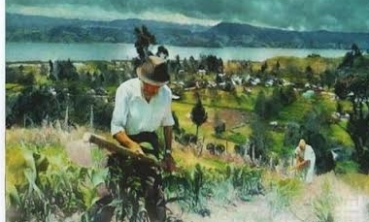
La Secretaria de Desarrollo Económico y Competitividad a través de la Subsecretaría de Turismo, continúa promoviendo los eventos que se realizan en los corregimientos del municipio de Pasto y para esta ocasión tenemos la celebración del DIA DEL CAMPESINO, Homenaje al Agro y a la Vida, este 16 de julio en la vereda el Motilón del Corregimiento del Encano.
El día del campesino es una excelente oportunidad para conocer la historia y tradición cultural de nuestros campesinos y campesinas de esta linda región, donde se podrá observar la diversidad de productos ofrecidos que con su trabajo en el campo hacen posible que en las ciudades haya alimentos. Un excelente evento en la cual se podrá participar y poder conocer más de este reconocimiento a nuestros labradores de la tierra.
Este evento se realizara en la vereda el Motilón del corregimiento del Encano, este domingo 16 de julio de 2017, actividades que se desarrollaran en un espacio sano y agradable.
Información: Subsecretaria Turismo, Elsa María Portilla Arias. Celular: 3014005333
Somos constructores de paz

EL SENA REGIONAL NARIÑO EN CONVENIO CON LA ALCALDÍA DE PASTO – SECRETARÍA DE DESARROLLO ECONÓMICO Y COMPETITIVIDAD INVITAN A EMPRENDEDORES AL EVENTO DE SENSIBILIZACIÓN DEL PROGRAMA FONDO EMPRENDER
El SENA Regional Nariño a través del SBDC – Centro de Desarrollo Empresarial en convenio con la Alcaldía de Pasto – Secretaría de Desarrollo Económico y Competitividad, invitan a emprendedores interesados en conocer y acceder a los recursos de capital semilla de Fondo Emprender al “Evento de Sensibilización”, que se desarrollará el viernes 14 de julio de 2017 a las 2 pm en las instalaciones de SENA EMPLEO - Cra. 20 No. 17 – 37 Centro, en el cual se presentará el programa Fondo Emprender, requisitos, pasos para acceder, modelo y ciclo de servicio SBDC y se dará a conocer una próxima convocatoria cerrada entre la Alcaldía de Pasto y el Fondo Emprender por un valor de $600.000.000 millones de pesos.
El programa Fondo Emprender es un fondo de capital semilla creado por el Gobierno Nacional en el artículo 40 de la Ley 789 del 27 de Diciembre de 2002: “por la cual se dictan normas para apoyar el empleo y ampliar la protección social y se modifican algunos artículos del Código Sustantivo de Trabajo”. Es así como el Fondo Emprender se constituyó como una cuenta independiente y especial adscrita al Servicio Nacional de Aprendizaje, SENA, el cual es administrado por esta entidad y cuyo objeto exclusivo será financiar iniciativas empresariales que provengan y sean desarrolladas por aprendices o asociaciones entre aprendices, practicantes universitarios o profesionales que su formación se esté desarrollando o se haya desarrollado en instituciones que para los efectos legales, sean reconocidas por el Estado de conformidad con las Leyes 30 de 1992 y 115 de 1994 y demás que las complementen, modifiquen o adicionen.
El objetivo general del Fondo Emprender es incentivar y facilitar la generación y creación de empresas contribuyendo al desarrollo humano e inserción en el sector productivo, coadyuvando al desarrollo social y económico del país a través de una formación pertinente y de capital semilla.
El Fondo Emprender otorga recursos hasta el ciento por ciento (100%) del valor del plan de negocio siempre y cuando no supere los 180 salarios mínimos mensuales legales vigentes de acuerdo al número de empleos que genere.
Así mismo, se informará sobre el proceso de formación gratuito, que se llevará a cabo y que tendrá como propósito guiar y asesorar a futuros emprendedores y prepararlos para futuras convocatorias. La Secretaría de Desarrollo Económico y Competitividad de la Alcaldía de Pasto, viene desarrollado de manera dinámica y acertada acciones en pro del emprendimiento, el empresarismo y el desarrollo económico del municipio; tal como lo establece el Plan de Desarrollo Municipal “PASTO EDUCADO CONSTRUCTOR DE PAZ” 2016 – 2019, el cual enfatiza en el alcance de un desarrollo endógeno que potencie las capacidades internas de las comunidades de modo que puedan ser utilizadas para fortalecer la sociedad, siendo sustentable y sostenible en el tiempo.
Información: Secretario de Desarrollo Económico, Nelson Leiton Portilla. Celular: 3104056170

Somos constructores de paz

Oficina de Comunicación Social
Alcaldía de Pasto

